**Arquitetura Eletrônica Acionamentos**

5.3.4 Arquitetura Eletrônica Acionamentos

Como já mencionado, o controle de todos os atuadores é realizado através dos microcontroladores MSP430G2755 que, por meio de uma comunicação Bluetooth com a Raspberry Pi 3 B+, recebe instruções de quando e quais atuadores devem ativar ou desativar. Devido à existência de atuadores no nível inferior e superior, optou-se por utilizar dois microcontroladores, com a finalidade de evitar danos significativos causados por interferências eletromagnética e impedância gerada pelo longo comprimento dos condutores e, também, simplificar as conexões. Para facilitar a explicação, chamaremos os microcontroladores de MSP430 superior e inferior. A figura X1 ilustra o fluxo de comunicação.

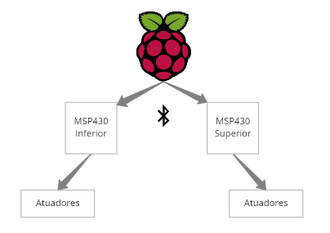

Figura X1 - Representação do fluxo de informação para o controle dos atuadores.

Fonte: Autoral

São considerados elementos atuadores neste projeto: bombas, eletroválvulas e motores dos exaustores, das pás do reator e do dispensador do reservatório 2. A f**igura X**2 desenvolvida utilizando o software Kicad, ilustra a utilização dos pinos da MSP430G2755 Superior e Inferior.

[ACRESCENTAR FIGURA]

Porém, o controle dos atuadores só será possível, devido aos circuitos de acionamento

existentes entre o microcontrolador e o atuador. Para uma melhor explicação, dividimos esse circuito de acionamento em duas partes como pode ser visto na figura x3.

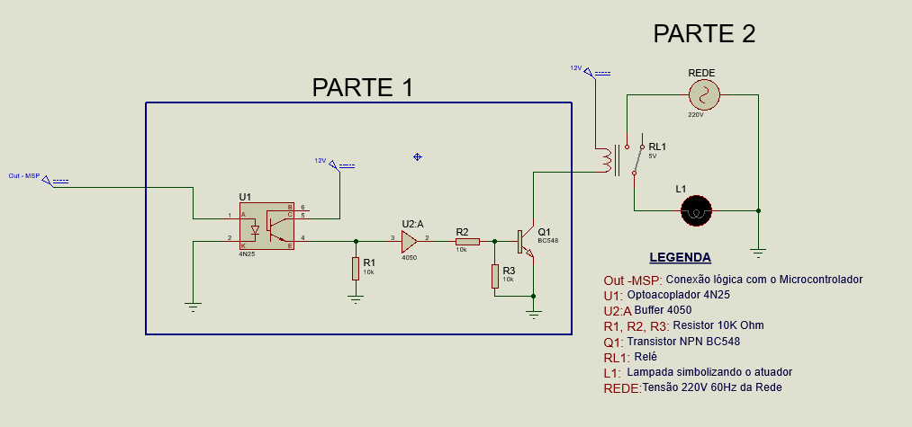

Figura X3 – Circuito de acionamento dos atuadores com acoplamento óptico.

Fonte: Autoral

A parte 1, também conhecida como circuito de desacoplamento óptico, é comum em todos os circuitos de acionamento desse projeto, com exceção do circuito de acionamento do dispensador. Ele tem a função de isolar os circuitos eletrônicos de baixa potência, como o microcontrolador, dos demais dispositivos de potência elevada, evitando assim danos causados por correntes de fuga. Isso só é possível devido ao opto-acoplador 4N25 (U1), que ao identificar um nível lógico alto em seus terminais (Out-MSP) aciona um LED, permitindo a passagem de corrente em um fototransistor associado. Essa corrente, por sua vez, aciona um transistor BC548 (Q1), que permite a passagem de corrente por um relé de potência de 12V (RL1) que fecha o caminho para o acionamento do atuador que se deseja controlar (L1) (OLIVEIRA, 2016).

Para executar a função da Parte 1 do sistema de acionamento, serão utilizados dois módulos relés de 16 canais, um para o andar inferior e outro para o andar superior. A figura X4 representa o dispositivo e identifica os elementos principais.

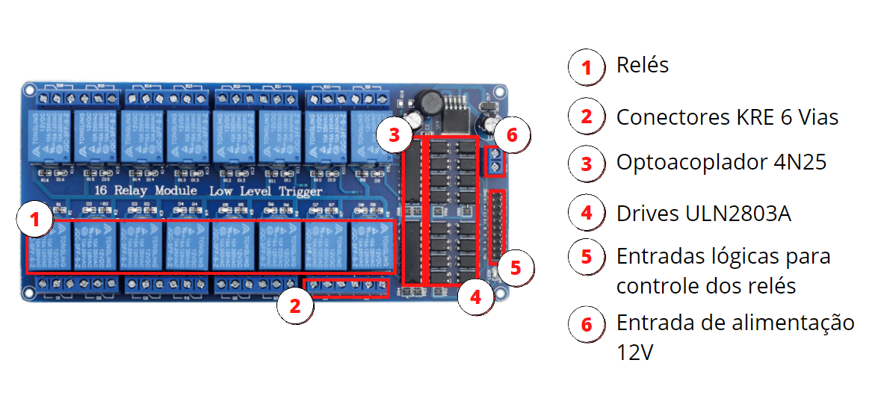

Figura X4 - Módulo relé 16 canais

Fonte: Autoral

A parte 2, foi desenvolvida de acordo com os requisitos específicos de cada atuador

resultando em 3 topologias diferentes que serão apresentadas a seguir.

5.3.4.0.1 Partida Estrela-Triângulo

Essa topologia é utilizada para acionar os rotores dos exaustores, as pás do reator e a centrífuga. Por se tratarem de elementos trifásicos de alta potência, o circuito de acionamento precisa ser mais robusto que os demais. Sendo assim, optou-se pela topologia estrela-triângulo representada na figura X5.

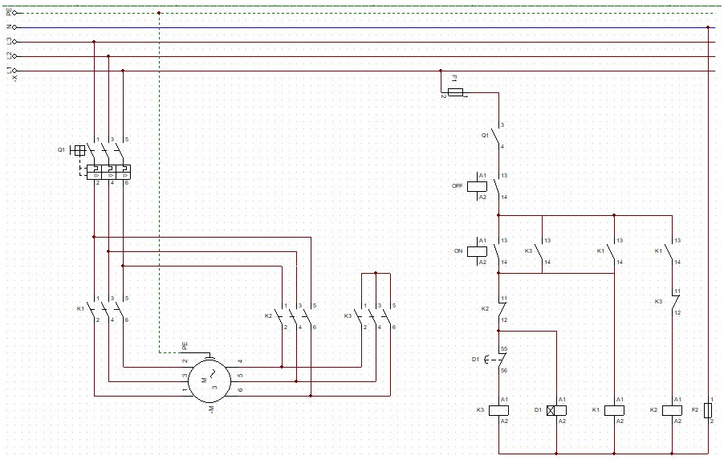

Figura X5 - Partida Estrela-Triângulo

Fonte: Autoral

Na figura X5, são representados o circuito de potência, ao lado esquerdo, e o circuito de controle, ao lado direito. Esses circuitos são compostos por: um Disjuntor Motor modelo \textit{GZ1E Schneider} (Q1) para proteção contra curto circuito e sobrecarga; três Contator \textit{LC1D40A Schneider}, K1, K2 e K3; Relé temporizador modelo \textit{RTW-ET WEG}, D1; dois fusíveis de proteção, F1 e F2; Relé de acionamento, ON; Relé de desenergização, OFF; e, por fim, o atuador motor identificado por M.

Esse tipo de ligação, como o próprio nome já diz, realizará uma partida do motor trifásico em um fechamento estrela e após alguns segundos, quando o motor já partiu, o sistema irá migrar para o fechamento triângulo com a finalidade de reduzir a corrente elétrica no instante da partida do motor elétrico trifásico.

Nessa topologia, serão necessários dois circuitos para a Parte 1. Um conectado ao Relé de acionamento e outro conectado ao Relé de desenergização.

5.3.4.0.2 Acionamento Direto para Alta Potência

Essa topologia é utilizada para o acionamento de cada uma das bombas do sistema, cujas características elétricas são mostradas na tabela Y1. A Figura X6 apresenta detalhes da topologia usando o software Proteus.

Tabela Y1 - Características elétricas da Bombas Hidráulica (**Fonte: Datasheets dos componentes**)

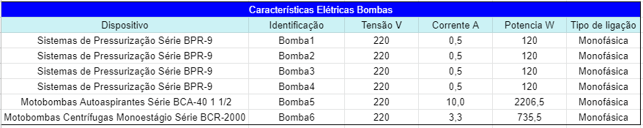

Motobombas Centrífugas Monoestágio Série BCR-2000

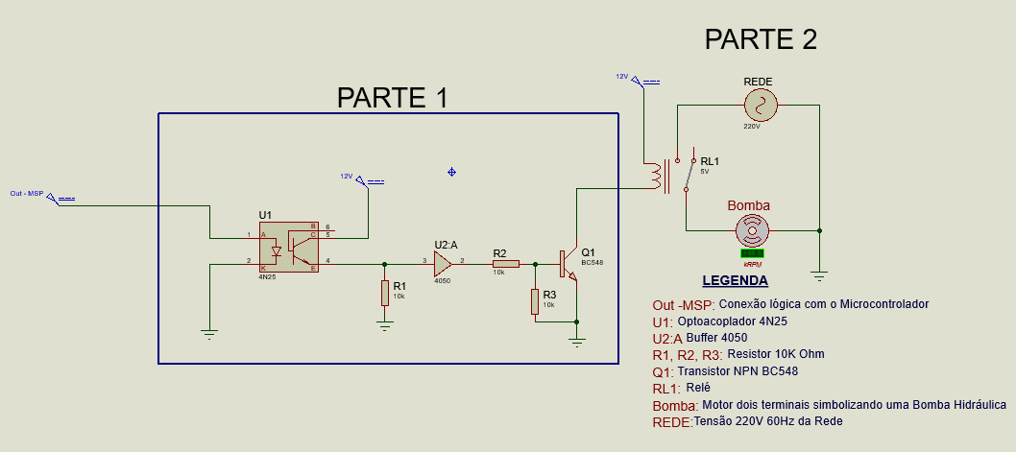

Figura X6 - Esquemático Acionamento Direto para Alta Potência

5.3.4.0.3 Acionamento Direto para Baixa Potência

A topologia para o acionamento direto para baixa potência é utilizada no acionamento das eletroválvulas cujas características elétricas são mostradas na tabela Y2. Ainda a figura X6 ilustra o esquemático dessa topologia. O acionamento das eletroválvulas se dá pela energização do relé, que realiza o fechamento do caminho da tensão de 24V~60Hz para que a corrente possa circular, proporcionando a abertura da eletroválvula e a liberação do fluxo da substância.

Tabela Y2: Características elétricas das eletroválvulas (Fonte: Datasheet dos componentes)

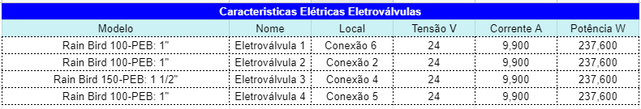

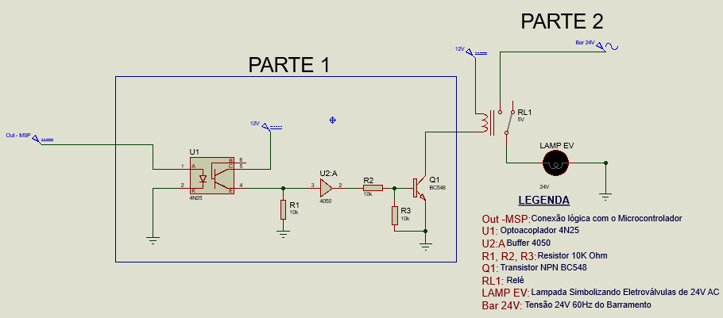

Figura X7: Esquemático de Acionamento das Eletroválvulas

Por se tratar de um servo motor de alto torque (9.4 Kg/F) o circuito de acionamento do dispensador será feito diretamente pelo sinal PWM gerado pelo MSP430. a figura X8 representa o esquemático deste circuito e a tabela Y3 traz informações sobre características elétricas do motor modelo MG996R

Tabela Y3: Informações elétricas Servo Motor MG996R (Fonte: Datasheet do componente.)

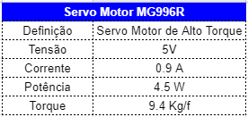

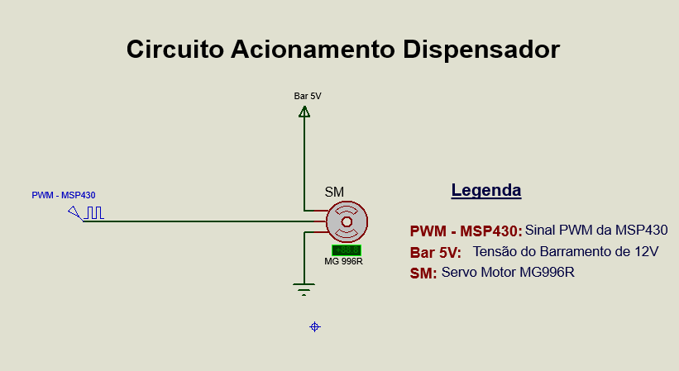

Figura X8 - Esquemático do circuito de acionamento do Dispensador

Fonte: Autoral

**Integração com Energia**

As escolhas dos componentes eletrônicos trouxeram a necessidade de quatro tipos de tensões de alimentação diferentes: 24V AC 60Hz, 12V CC, 5V CC, 3.3V CC. Para isso, precisou-se dimensionar circuitos que transformasse a tensão da rede de 220V 60Hz para as tensões desejadas.

**Barramento de 24V AC:**

O barramento de 24V AC 60Hz foi dimensionado para alimentar as eletroválvulas do sistema. Para isso, foi necessário efetuar o cálculo de soma da potência e corrente máxima de carga que será suprida por esse barramento para poder dimensionar um transformador apropriado. Usando a tabela Y4 como referência, conclui-se que a potência máxima de carga e a corrente máxima de carga são de 237 W e 9,9 A, respectivamente. Isso porque as eletroválvulas nunca serão acionadas ao mesmo tempo. Considerando um fator de segurança de 0.7, podemos concluir que a escolha do Transformador Trafo Hunion, cujo a potência é de 480W, é suficiente para o barramento de 24V. A tabela X, traz informações técnicas do transformador.

Tabela Y4: Característica elétricas dos dispositivos de 24V AC 60Hz

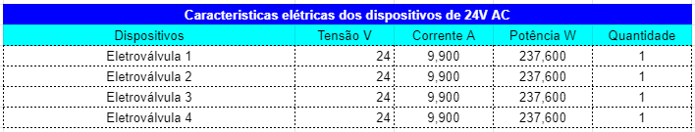

Na figura X, as eletroválvulas 1,2,3 são de 1” e a eletroválvula 4 é de 1 ½”

O dimensionamento dos condutores foi realizado de acordo com a NBR 5410/2004. Como todos os circuitos do sistema são circuitos de tomada de corrente, a seção 6.2.6.1.1 e a tabela 47 da norma dizem que a seção mínima dos condutores de circuitos de força devem ser 2,5 mm² se forem de cobre. Essa será a seção escolhida visto que a maior corrente de projeto calculada foi de 10A, que resultaria em uma seção de 0,5 mm², de acordo com o método B2 da tabela 37, que é menor que o valor estabelecido pela norma.

**Barramento de 12V CC:**

O barramento de 12V CC foi dimensionado para alimentar os módulos relés de 16 canais, os sensores de velocidade dos exaustores, os sensores de nível LA26M-40 e as cargas do barramento 5V CC. Usando a tabela Y5 como referência, a soma da potência máxima de carga e corrente máxima de carga são de 67.3W e 6.6A, respectivamente, assumindo um fator de segurança de 0.5, conclui-se que a fonte chaveada- S-100-12 cuja potência 102W, é suficiente para atender as demandas do barramento de 12V CC.

Tabela Y5: Características elétrica dos dispositivos de 12V

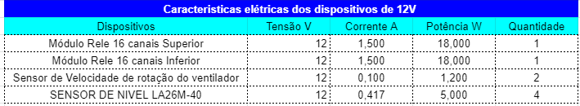

**Barramento de 5V CC:**

O barramento de 5V CC é ramificado do barramento de 12V CC e foi dimensionado para alimentar os sensores de DHT11, EZO-CO2, PT100, PX309, E18-D80NK, a Raspberry Pi 3 e os MSP430g2755. Usando a tabela Y6 como referência, a soma da potência máxima de carga e corrente máxima de carga são de 8.9W e 1.8 A, respectivamente, assumindo um fator de segurança de 0.6, conclui-se que a LM2596 Conversor Regulador Tensão Step Down 12V P/ 5V cuja potência 15W, é suficiente para atender as demandas do barramento de 5V CC.

Tabela Y6: Características elétricas dos dispositivos de 5V

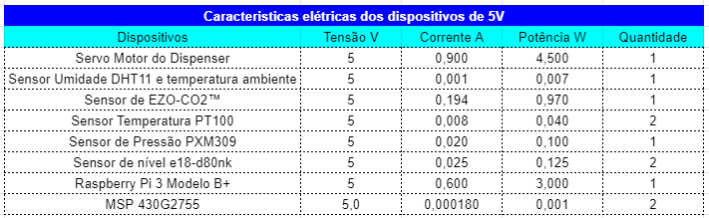

**Controle do sistema hidráulico**

Para fazer o controle do fluxo hidráulico do sistema, além das bombas, utiliza-se eletroválvulas. Para o dimensionamento destes dispositivos levou-se em consideração a vazão desejada de 121L/h, a natureza corrosiva dos reagentes, o diâmetro das tubulações e a temperatura máxima atingida pelo sistema durante seus processos de 35°C segundo a equação E1(apêndice M termoquimica) resultando em dois modelos de eletroválvulas.

O primeiro modelo é a Rain Bird Série PEB 1”. Esse dispositivo é composto por polipropileno reforçado com fibra de vidro, material este, inerte em relação a soda cáustica e resistente a uma temperatura máxima de 66°C, mais de 88% superior à temperatura máxima atingida durante os processos. ainda, possui uma vazão que vai de 0,06 à 45m$^3$/h, équivalente à 60 à 45000L/h. Esse modelo de eletroválvula é aplicado nas tubulações de ¾” com o auxílio de um redutor como será abordado na figura X9. O segundo modelo é Rain Bird Série PEB 1 ½”. Esse dispositivo possui as mesmas características do primeiro modelo de eletroválvula, porém, possui um diâmetro de conexão de 1 ½”, podendo ser inserida diretamente na Conexão 4 sem a necessidade de redução.

**Dispensador de Hidróxido de Cálcio**

Para o controle do volume de hidróxido de cálcio no reator, usou-se um dispensador. esse mecanismo é constituído de um servo motor de alto torque, MG996, cujo torque é de 9.6 Kg/f. a figura X ilustra o funcionamento do dispositivo no Reservatório 2.

